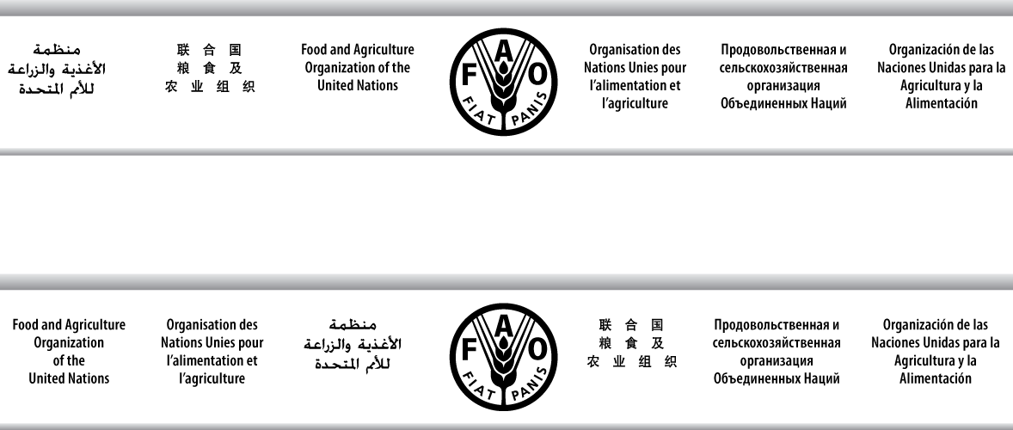

DOCUMENTO DE PROYECTO

País: | Ecuador
Título del proyecto: | Manejo forestal sostenible ante el cambio climático
Símbolo del proyecto: | GCP/GLO/194/MUL (babies 04, 05, 06, 07)
Fecha de inicio: | 1 Enero 2010
Fecha de terminación: | 31 Diciembre 2011
Organismo nacional de contraparte encargado de la ejecución del proyecto: | Ministerio del Ambiente, Dirección Nacional Forestal
Donante | Finlandia
Presupuesto total | USD 2 815 700
Contribución de la FAO: | USD 1 694 600
Contribución del Gobierno | USD 1 121 100 (en relación al componente 1)

ÍNDICE

RESUMEN EJECUTIVO 4
1. ANTECEDENTES 6
1.1 Contexto general 6
1.2 Información general sobre el sector forestal en Ecuador 7
1.3 Plan Nacional Para el Buen Vivir 2009-2013 8
1.4 Políticas y estrategias sectoriales 9
1.5 Institucionalidad 10
2. JUSTIFICACIÓN 11
2.1 Necesidades de información sobre recursos forestales y NFMA 12
2.2 Programa Forestal Nacional (PFN) y procesos de diálogo 16
2.3 Buenas prácticas de manejo forestal 18
2.4 Participación en negociaciones y procesos internacionales 22
3. OBJETIVOS 23
4. RESULTADOS DEL PROYECTO 23
5. CREACIÓN DE CAPACIDAD Y SOSTENIBILIDAD 25
6. ORGANIZACIÓN Y GESTIÓN DEL PROYECTO. 26
7. PRESUPUESTO 28
8. CONTRIBUCIÓN DE LA FAO 28
9. CONTRIBUCIÓN DEL GOBIERNO Y MECANISMOS DE APOYO 28
10. INFORMES 29
Anexo I. PRESUPUESTO 30
Anexo II. MARCO LÓGICO 33
Anexo IV. Términos de referencia 50

ACRÓNIMOS

AIMA Asociación de Industriales de la Madera
CC Cambio Climático
CLIRSEN Centro de Levantamientos Integrados de los Recursos Naturales por Sensores Remotos
CMNUCC Convención Marco de las Naciones Unidas sobre el Cambio Climático (UNFCCC en sus siglas en inglés)
COMAFORS Corporación de Manejo Forestal Sustentable
CONIFOR Colegio Nacional de Ingenieros Forestales
CP Coordinador de proyecto
DNF Dirección Nacional Forestal
EDFSE Estrategia de Desarrollo Forestal Sustentable del Ecuador
ENF Evaluación Nacional Forestal
FAO Organización de las Naciones Unidas para la Agricultura y la Alimentación
GEF/FMAM Global Environmental Facility - Fondo para el Medio Ambiente Mundial
GIB/IPF Grupo intergubernamental sobre los bosques
IFF Foro intergubernamental sobre los bosques
INAR Instituto Nacional de Riego
INVAR. Red Internacional del Bambú y Ratán
IPCC Panel Intergubernamental de Expertos sobre el Cambio Climático
MAE Ministerio del Ambiente de Ecuador
MAGAP Ministerio de la Agricultura, Ganadería, Acuicultura y Pesca.
MFS Manejo Forestal Sostenible
NFMA Evaluación y vigilancia forestales nacionales (National forest monitoring and assessment)
PAFE Plan de Acción Forestal del Ecuador
PEA Población económicamente activa
PIB Producto Interior Bruto
PFN Programa Forestal Nacional
PROFORESTAL Unidad de Promoción y Desarrollo Forestal del Ecuador
REDD Reducción de Emisiones por Deforestación y Degradación de Bosques
SCC Subsecretaría de Cambio Climático
SPN Subsecretaría de Patrimonio Natural
SIAGRO Sistema de Información Geográfico Agropecuario
UNFF Foro de las Naciones Unidas sobre los Bosques (United Nations Forum on Forests)
UNCED Conferencia de las Naciones Unidas sobre el Medio Ambiente y el Desarrollo
UNOCANC Unión de Organizaciones Campesinas de Cotopaxi

RESUMEN EJECUTIVO

El Foro de las Naciones Unidas sobre los Bosques (UNFF) adoptó en abril de 2007 un instrumento no vinculante jurídicamente para reforzar los compromisos y acciones políticas dirigidos a fomentar el manejo forestal sostenible (MFS). Desde entonces se han realizado progresos, pero la capacidad de implementación todavía es deficiente en muchos países, por lo que la deforestación y la degradación de bosques continúan a ritmo alarmante.

La mitigación y adaptación al cambio climático acentúa la necesidad de métodos y herramientas para lograr un manejo forestal sostenible, así como de información precisa que permita la toma de decisiones a nivel nacional y responder a los requerimientos internacionales.

El programa FAO-Finlandia “Sustainable Forest Management in a changing climate” tiene como objetivo fomentar el manejo forestal sostenible (MFS) de los bosques, con el fin de contribuir a mejorar los medios de vida rurales, reducir la pobreza y reforzar el papel de los bosques en la mitigación y adaptación al cambio climático. El programa se implementa en distintos países participantes, siendo Ecuador uno de ellos.

Este proyecto en Ecuador aspira a contribuir a los objetivos del programa global FAO-Finlandia y se basa en:
- La necesidad de información válida y actualizada sobre los beneficios sociales, socioeconómicos y ambientales de los bosques y árboles en áreas fuera de bosque, para lograr un manejo forestal sostenible (MFS). Así mismo, se necesita información para ser comunicada en los procesos internacionales relacionados con la mitigación al cambio climático.
- La necesidad de incorporar la información disponible en el diseño de políticas y estrategias. Así mismo, la efectiva formulación de políticas, estrategias y planes forestales requiere procesos participativos de diálogo y concertación, que tengan un carácter multisectorial, de forma que el sector forestal se integre en los planes de desarrollo nacional, incluido el cambio climático, y tenga en cuenta enlaces con otros sectores, usos de tierra y actividades productivas.
- La necesidad de apoyar buenas prácticas de MFS que contribuyan a reducir la deforestación y la degradación de los bosques.
- Las actuales negociaciones y compromisos internacionales en los que participa Ecuador en relación al cambio climático y la reducción de la deforestación.

El principio rector del programa es desarrollar capacidades y fomentar la apropiación en los países participantes, a través de un enfoque holístico que combine servicios clave de FAO en el desarrollo de herramientas para promover e implementar un MFS. El énfasis del programa, así como del proyecto en Ecuador, está en proporcionar una mejor información sobre los recursos forestales; incorporar e utilizar esa información en los procesos de planificación y políticas; y finalmente implementar de forma efectiva las políticas, estrategias y los planes de acción en el manejo práctico de los bosques y los árboles fuera del bosque. Todos estos elementos se dirigen hacia un mejor MFS, que es una de las herramientas clave para mitigar y adaptarse al cambio climático.

Se prestará una atención especial a que este proyecto en Ecuador esté coordinado y se establezcan sinergias con otras iniciativas en el país relacionadas con el sector forestal y del cambio climático. El proyecto es coherente con algunos postulados de la nueva Constitución vigente desde el año 2008, por ejemplo con el Régimen del Buen Vivir (Título VII), de manera específica el Art. 406 señala lo siguiente: “El Estado regulará la conservación, manejo y uso sustentable, recuperación, y limitaciones de dominio de los ecosistemas frágiles y amenazados; entre otros, los páramos, humedales, bosques nublados, bosques tropicales secos y húmedos y manglares, ecosistemas marinos y marinos-costeros”.

Están previstas consultas anuales entre FAO y el Donante (Finlandia), así como con el Gobierno de Ecuador, en la que se discutirán los avances del proyecto, y posibles ajustes de los resultados, plan de trabajo u otros elementos del proyecto según sea necesario.

Este proyecto forma parte del programa FAO-Finlandia “Sustainable forest Management in a Changing Climate”, en el cual Ecuador es uno de los cinco países participantes.

